USMERJEVALCI FITNESA

OBISK VADBE KETLLEBELL, OLIMPIJSKO DVIGANJE UTEŽI, CROSFIT:
ČETRTEK, 7.6.2012 OB 12.00 NA CELOVŠKI 175 LJUBLJANA
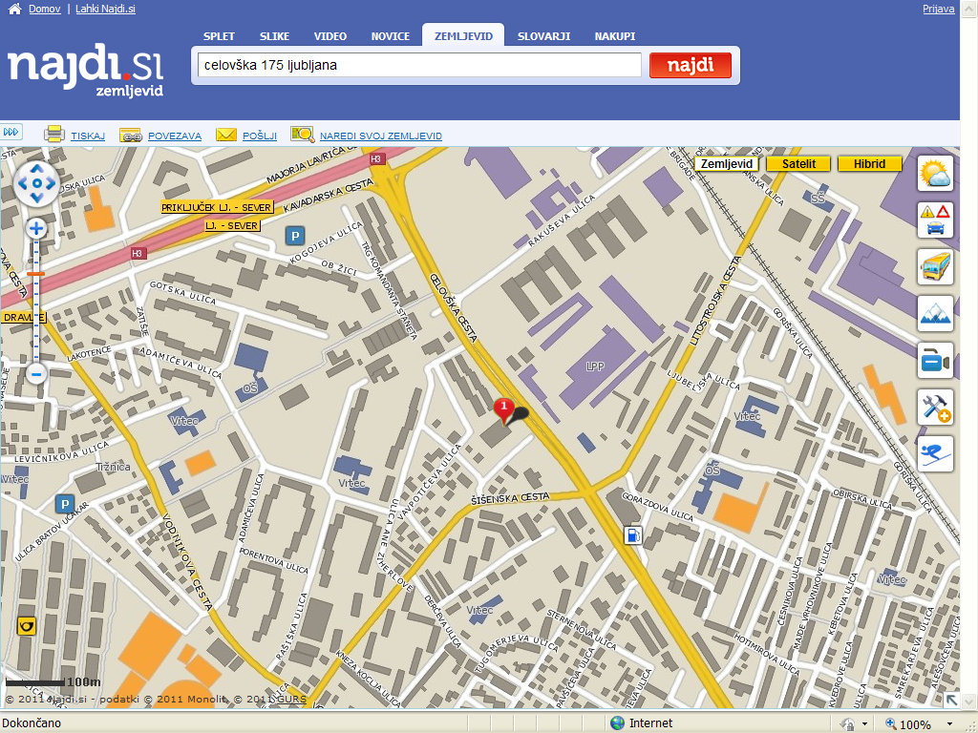

Vstop in parkirišče od zadaj s Šišenske in Grošljeve ulice.

Obvezna primerna športna oprema in možnost zapiskov.

Ljubljana, 5.6.2012 Boris Sila

